***Паспорт устройства***

***M_Station-BT***

***Описание:***

Метеостанция предназначена для измерения и отображения значений температуры, давления и влажности воздуха.

В метеостанции используются модули – Arduino Uno, BMP280 - датчик температуры и давления, DHT11 - датчик влажности.

На лицевой панели установлен LCD дисплей на 16 символов и 2-е строки. На дисплей выводятся измеренные значения температуры, давления и влажности. Кроме того, высвечивается время, отсчитываемое от момента включения прибора.

Лицевая панель:

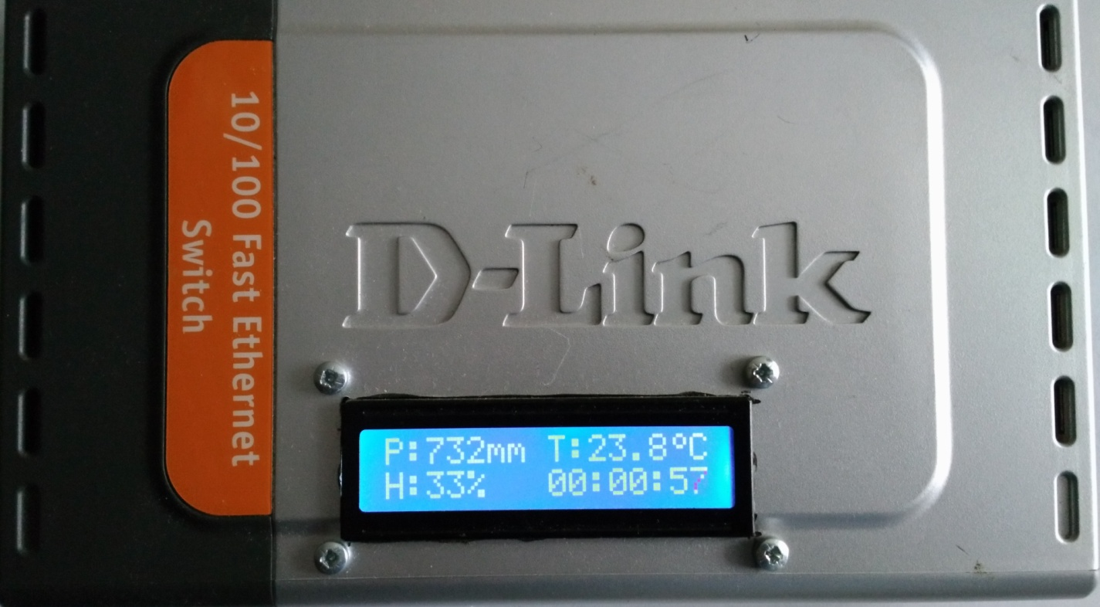

Задняя панель:

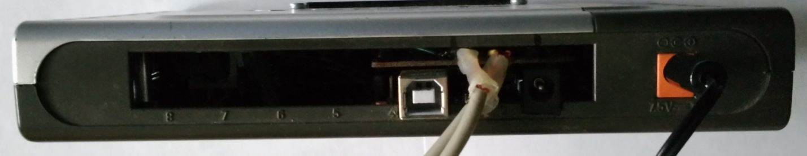

Выносной корпус с датчиками:



Условия эксплуатации: прибор предназначен для работы в условиях нормальной влажности и диапазоне температур от -30 до +40 градусов Цельсия.